
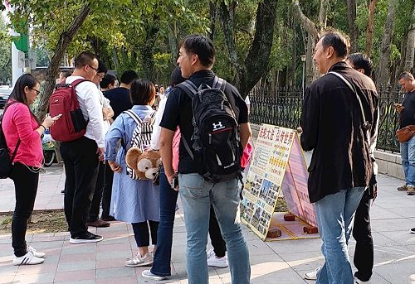
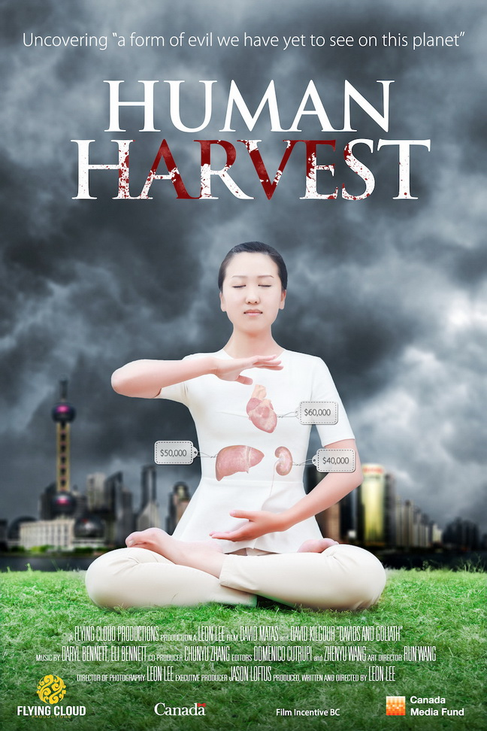
第307期 2017年11月22日
截至2017年11月21日，在海外大纪元网站声明退出中共党、团、队组织的人数已经超过：
二亿八千九百八十四万

2004年11月，海外中文媒体“大纪元时报”发表《九评共产党》，从历史、政治、经济、文化、信仰等层面深刻揭示了中共的欺骗、暴力、邪教和流氓本性，由此引发了波澜壮阔的退出中共党、团、队组织（三退）的精神觉醒运动。
获奖纪录片《活摘》海报
美国华盛顿大学举办《活摘》电影放映及讨论会
台湾国父纪念馆前 大陆游客了解真相
【明慧网】2017年10月下旬的台湾台北受到台风外围环流的影响，天气时好时坏，但借着10月初的长假来台湾的大陆游客们，仍一波接一波到访台北各景点。法轮功学员在各个景点上持续摆放法轮功展板讲真相。
在台湾“国父纪念馆”真相景点上，有位自南京来的中年人忍不住称赞：“现在虽然在下雨，但感觉到空气是这么的通透，就是通透！”法轮功学员以中国大陆近些年的天气异常为例说明：“这是神警示于人，人不治天治！中共邪党在中华大地上专制暴政、杀戮无数，必遭天谴，这是善恶有报不变的天理；在贵州的藏字石也早已透露天机了，请看这展板。”这位大陆游客连声说：“有道理，很有道理！难怪这几年大陆天气太怪了，南京也是常年雾霾啊。”
接着有位壮硕的中年人看了法轮功真相展板后向学员透露：“在（中共）十九大前，你们在大陆的学员是一个人被六个警察看着的，你们在海外能这样自由。”接着他表明自己是公安警察退下来的，很清楚国内情况。学员说：“那这么多年了，你一定比谁都清楚法轮功学员是好人中的好人，受到这么残酷的打压迫害，还打不还手、骂不还口！那迫害这么好的人群是谁啊？”这位先生一个劲说：“我不能说，我要忍住不说。”随着学员继续向其讲真相，问他还愿意跟着中共走到底？还是“三退”（退党、退团、退队）自救保平安？帮你取个化名退出中共邪党一切（党、团、队）组织，这是向老天爷说，这次不能再忍了吧？他马上说：“好！”
之后来了另一位老先生主动向学员说：“法轮功，我比你们都还清楚啊，我有位好朋友这么多年一直在炼啊，被关了被打得好惨啊唉！还有啊，当初在中国大陆的时候，在体育馆一千多、这么多人，需要安静下来的时候，马上就一点声音都没有、井然有序，那个纪律啊。”学员说：“那您是了解法轮功的有缘人啊，来到这里跟我们也是有缘又聚在一起了。”学员顺利协助这位老先生与太太都退出中共的共青团、少先队组织。◇
【明慧网】2017年11月9日晚，位于美国西部的华盛顿大学（简称华大）西雅图分校举办了2014年皮博迪获奖纪录片《活摘》（Human Harvest）的放映会，揭露中共活摘法轮功学员器官的滔天罪行。观众席中大部分都是华大的学生及教授。电影放映后观众反响热烈，很多人都希望了解更多细节，并询问怎样做才能尽早制止中共活摘器官的罪行。
华大的学生Kate放映后在接受采访时说：我认为这部纪录片必须要被传播出去，人们必须要了解活摘。就如导演在问答讨论中一直提到的“知识就是力量”。对于没有看过这部电影的人们，我想说：“你是否知道，在中国大陆，政府为牟取暴利强摘活人器官屠杀无辜？这是滔天的罪恶！”
Fatoumata Jammeh是Shoreline Community College的二年级学生，主修国际研究，她说：“整个影片中最令我心痛的是（活摘）这件事情一次又一次地发生，那些人（法轮功学员）在意识清醒的情况下，被活体解剖，将他们撕裂摧毁；这些受害者还不是罪犯，而是无辜的，仅仅在做着一件如此平和的事情——修炼法轮功‘真善忍’，这没有任何的错。中共对他们犯下滔天罪行没有丝毫的悔改之意。这件事情惨无人道，令人难以置信。我一定会把这部电影推荐给朋友，并鼓励他们以及所有的人参加象今天这样的活动，我相信这样最终会对中共施压，停止暴行。”◇

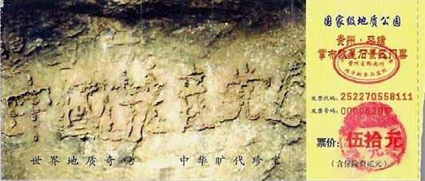
突破网络封锁浏览明慧网www.minghui.org 三退与平安 第2版 第307期 2017年11月22日
退党团队方法(真名、化名、笔名同样有效) ：* 退党电话：001-416-361-9895，001-702-873-1734 * 退党传真：001-201-625-6301 * 退党电邮：tuidang@epochtimes.com * 无法上网者可将声明贴在公共场所,以后再上网。

▲2002年6月在贵州发现的“藏字石”断面上显现“中國共產党亡”六个大字，昭示着“天灭中共”的天意。
〖大陆来稿〗我地是个旅游城市，今年7月中旬的一天，我在公园里劝人“三退”保平安，不一会就有十几个人同意“三退”了。
一个老人向我这边走来，我礼貌地跟他打招呼，我问他：“老大哥你今年多大年龄了？”他说：“我今年八十岁了，家就住在附近，每天早晨都来这里走一圈，锻练锻练。”边说着边手指着他住的方向，还告诉我什么路，什么门牌号。我一看他居住的地方，是部队退休的高干住宅区，都是副师级以上住的小别墅。
我问他：“你是个大干部，肯定入过党？”他说：“我入过党，当了一辈子海军，两个儿子也都是海军……”我说：“我也入党很多年了，现在不是（党员）了，早都（在大纪元退党网站上声明）退了（中共的党、团、队组织）。你也快退出来吧。”我告诉他：“入党的时候你（曾经向中共）宣过誓，在宣誓的同时，就有一个‘兽印’留在你的前额里面（注：兽印体现在另外空间人的身体上），是野兽的兽，（将来天灭中共的时候，）老天就专门淘汰这样的人。现在有一个办法，你对着老天说我不要（那个兽印）了，三尺头上有神明，神佛看人心。‘三退’就能消除（向中共）发的毒誓，就能解除‘兽印’。将来大劫难来时，你就能留下来。”
“贵州有一块藏字石，是二点七亿年前形成的，大约五百年前一分为二，断面凸显‘中国共产党亡’。这就是老天对人的警示。善恶有报是天理。共产党做了那么多坏事，老天能不管吗？老大哥快退出（中共的党团队组织）吧，不退就是中共的陪葬品。”
我又告诉他：“法轮功是佛法，现在弘传世界一百多个国家和地区，‘世界需要真善忍’的横幅在台湾、香港公开挂着，世界一百多个国家都知道法轮功好，都有炼法轮功的人，只有江泽民集团迫害法轮功和法轮功弟子，还活摘法轮功学员器官牟取暴利。共产党执政以来，各次运动共害死了中国八千万人，加入过中共党、团、队组织的人都是共产党的陪葬品，因为都举手发毒誓要把生命交给共产党为它奋斗终身，只有退出来与它脱离关系，才能保平安，才能不当中共的陪葬品，才能得救留下来。老大哥你听明白了吗？”他说：“我听明白了。”我说：“把你入的那个党，对老天一想不要它就好用。天知地知、你知我知，非常安全。”他点头同意“三退”，我给他起个化名叫“高寿”，再给高寿前边加上他的姓，他高兴地直点头说：“好，好。”
我跟他谈了有半个小时，最后他临走时恭恭敬敬地给我敬了个军礼，看来他很感动。我说：“大哥再见！好人有好报！”他又认真严肃地给我敬个军礼！◇
看清中共的邪恶 不要再被欺骗

退休师级军官“三退”后 对我敬了两次军礼

【明慧网】五、六十年代出生的中国人，都经历过中共搞的人民公社大跃进、割资本主义尾巴、批判“叛徒内奸工贼”刘少奇、唱歌曲文化大革命就是好、画漫画批林批孔、说什么孔老二搞复辟开历史的倒车、知识分子是臭老九、造反有理、批黑五类、批邓反击右倾翻案风、1989年六四学潮屠杀学生、1999年迫害法轮功……
回过头来再看：中共承认文化大革命错了，不再将文化大革命进行到底了，刘少奇等平反了，知识分子不再是臭老九了；“搞复辟开历史倒车”的孔老二是孔圣人，人家讲仁、义、礼、智、信是对的是好的；不再割资本主义尾巴、打倒美帝国主义了，而是有钱的有权的移民美国了；不再讲台湾人民生活在水深火热之中……
我们也曾经被中共洗脑后相信蒋介石不抗日、红军“长征”去陕北是为了打日本；饿死四千万人的“三年大饥荒”是天灾及苏联逼账的结果。可是后来才知道，抗日的中流砥柱是国民党；红军去陕北只是为了逃命、是为了苏援；大饥荒那三年根本不是自然灾害，而是毛泽东的大跃进、赶英超美、支援世界革命造成的。中共是西来幽灵，是共产国际的第三支部，建党之初就是一个卖国党；是迫害中国人民的刽子手，历次运动迫害死了八千万中国同胞，将中华传统文化破坏殆尽。现在想想当年唱“到敌人后方去”的歌曲，也就明白了：是国民党在前方打仗，中共在敌人后方积蓄自己的力量；日本投降后，打内战，中共夺取了政权。
……
近百年了，一代一代的中国人就这样被中共欺骗着，人性被扭曲。直到2004年底《九评共产党》横空出世，我们才看清了中共的邪恶流氓本质，才开始觉醒，只有对中共说不，只有退出中共党、团、队组织（三退），摆脱它的精神枷锁，才能重获新生。如今已有2.89亿中国民众“三退”，不再被欺骗，选择了新生。还没有“三退”的可贵的中国人啊，还想被中共欺骗下去吗？赶快“三退”吧，天灭中共“三退”自救。◇

